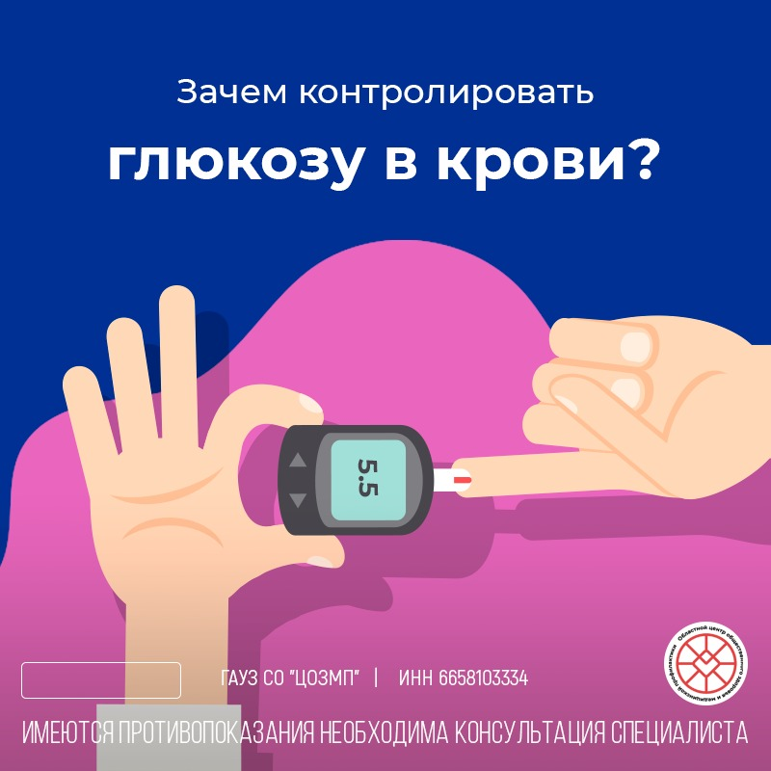
Зачем во время диспансеризации берут кровь на глюкозу и холестерин и что выявляют эти анализы?
Анализ крови на глюкозу позволяет врачу выявить сахарный диабет 1 или 2 типа и своевременно отправить пациента к эндокринологу для назначения сахароснижающей терапии. Если вовремя не диагностировать сахарный диабет, то человек может получить серьезные осложнения почек, сосудов глаз, ног, впасть в кому. Вовремя диагностированный сахарный диабет позволяет сохранить жизнь и здоровье.
Анализ крови на холестерин поможет предотвратить заболевания сердечно-сосудистой системы – атеросклероз, инсульт и инфаркт. Сдать кровь на эти два показателя можно во время диспансеризации в поликлинике всем гражданам старше 18 лет. Медики ждут вас даже в субботу.

